
Comunicato stampa

L’Italia punta sui robot:
in 10 anni quasi 6.000 brevetti tricolore registrati in Europa

Il settore medico primo in classifica per invenzioni tutelate

Roma, 9 novembre 2020 – Quasi 6mila dei 40mila brevetti italiani depositati in Europa in un decennio utilizza la tecnologia dei robot. A mostrarlo è l’analisi effettuata da Unioncamere–Dintec, sulla base dei brevetti pubblicati dall’European Patent Office (EPO) tra il 2010 e il 2019. Questa tecnologia ad alto tasso di innovazione sta progressivamente invadendo tutti i principali settori in cui tradizionalmente si esercita la capacità innovativa di imprese, enti e singoli inventori. Incluso il comparto delle tecnologie medicali, primo ambito di brevettazione italiana, le cui domande all’EPO sono cresciute del 30% rispetto a 10 anni fa.
Ciò ha contribuito molto a mantenere anche nel 2019 l’Italia, con le sue 4.242 invenzioni pubblicate, al quarto posto della classifica europea per numero di brevetti, alle spalle di Germania, Francia e Paesi Bassi. Una posizione ragguardevole, quindi, che però potrebbe presto essere sottratta al nostro Paese dalla Svezia, che sta crescendo con ritmi ben più incalzanti di quelli italiani (circa il 2,2% contro il nostro +1% annuo).

Il peso delle KET in Italia e la ripresa del Green
In questi anni, l’Italia ha puntato molto sulle KET (Key Enabling Technologies), le tecnologie che la Commissione Europea ha definito abilitanti. Esse comprendono “sistemi di produzione e servizi, processi, impianti e attrezzature associati, compresi automazione, robotica, sistemi di misurazione, elaborazione delle informazioni cognitive, segnali, elaborazione e controllo della produzione mediante sistemi di informazione e comunicazione ad alta velocità".
I brevetti relativi alle KET (quasi 8mila in un decennio) sono cresciuti ad un tasso dell’0,7% l’anno, quindi leggermente inferiore rispetto alla crescita totale dei brevetti italiani in Europa (1%). La prima tra le sei categorie che raggruppano le KET (biotech, fotonica, materiali avanzati, nano e micro–elettronica, nanotecnologie e manifattura avanzata) è quella dell’advanced manufacturing, le tecnologie che afferiscono al mondo della robotica in senso lato, nella quale l’Italia ha depositato quasi 6.000 domande all’EPO.
La regione battistrada in questa sfida sulle frontiere dell’automazione industriale, dei robot e dell’intelligenza artificiale è l’Emilia Romagna (1.586 le domande relative all’advanced manufacturing dal 2010 al 2019), seguita dalla Lombardia (1.519), dal Veneto (692), dal Piemonte (537) e dalla Toscana (458).
L’altra grande componente tecnologica sulla quale l’Italia sta fortemente investendo negli ultimi anni è quella green. Dal 2016, in particolare, l’analisi di Unioncamere-Dintec consente di registrare un rinnovato interesse delle imprese verso le tecnologie a tutela dell’ambiente, che ha prodotto una ripresa della crescita delle domande italiane di brevetto europeo. Queste ultime sono il 7% delle domande complessive presentate nel decennio, anche se la produzione brevettuale resta inferiore a quella registrata nel 2012.

Il medicale primo settore di brevettazione per l’Italia
Il settore medicale e quello degli imballaggi restano, ormai da più di quindici anni, gli ambiti nei quali si è trasferita maggiormente l’innovazione italiana in Europa.
Nell’ambito medico, in particolare, nel 2019 si contano 437 domande di brevetto europeo provenienti dal nostro Paese.
Nel campo degli imballaggi, invece, sono state 278 le invenzioni presentate, mentre in terza posizione si collocano i brevetti legati ai veicoli (203).
Nel periodo considerato crescono soprattutto gli strumenti di misurazione prove, che recuperano ben due posizioni rispetto al 2010 e rubano il podio alla chimica organica, precipitata alla quindicesima posizione nel 2019.

Nord-Est e Nord-Ovest in rapida crescita
Nel 2010–2019 l’Italia presenta un’avanzata generale delle domande di brevetto pubblicate dal Nord-Est e Nord-Ovest (con un aumento di entrambe le aree del 14% rispetto al 2010). Il Centro invece mantiene inalterate le sue domande di brevetto e il Sud e Isole diminuiscono il proprio contributo alla brevettazione rispetto a 10 anni prima.
Guardando ai 4.242 brevetti italiani depositati nel 2019, si vede che quattro regioni – la Lombardia, l’Emilia Romagna, il Veneto e il Piemonte – hanno concentrato circa il 73% del totale; l’incidenza sfiora l’85% se si considerano anche la Toscana e il Lazio.
Nella top 10 a livello provinciale, al di là del primato di Milano, seguita da Bologna e Torino, entra anche Monza e Brianza, che dal 15° posto del 2010 balza al 9° (con una crescita superiore al 110%).
Tra le province del Mezzogiorno, le più significative sono certamente Napoli e Bari, che hanno però avuto performance diverse nello scorso decennio. Napoli resta la provincia più produttiva di brevetti, ma ha diminuito comunque del 38% circa la propria capacità (passando da 55 a 34 domande di brevetto), mentre Bari conferma sostanzialmente la sua produzione di domande (registrando un leggero calo da 25 a 23 domande).

ALLEGATO STATISTICO

Figura 1 - Depositi di brevetti registrati dal 2010 al 2019 - Confronti europei
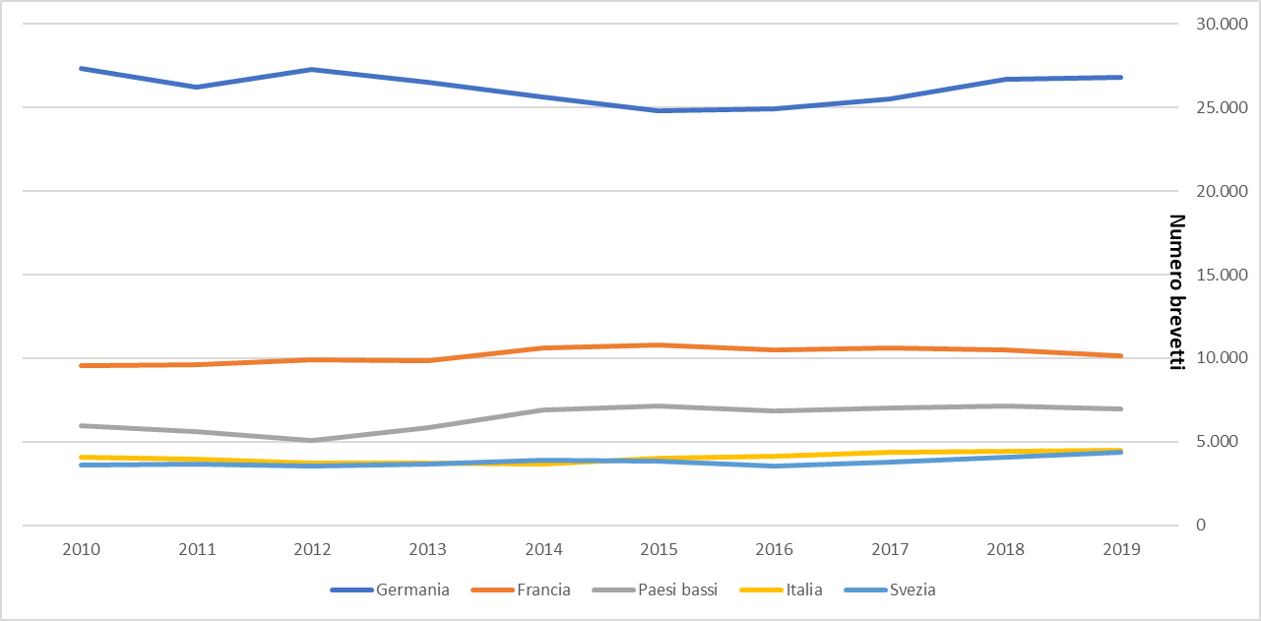
(Fonte: elaborazioni Unioncamere - Dintec su dati EPO)

Figura 2 - Depositi di brevetti registrati dal 2010 al 2019 - Confronti europei
(variazione % rispetto al 2010)
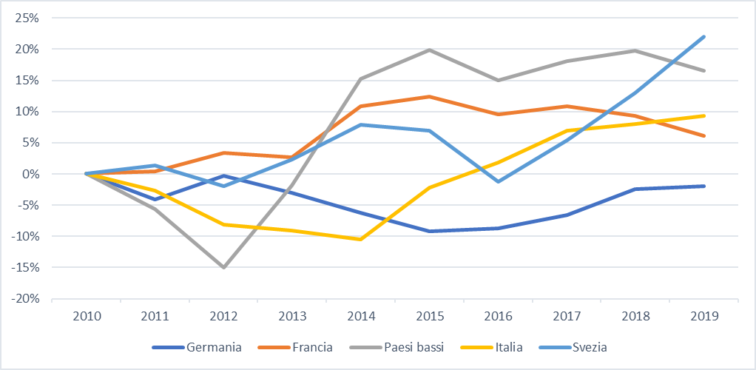
(Fonte: elaborazioni Unioncamere - Dintec su dati EPO)

Figura 3 - La graduatoria delle sei Classi tecnologiche protagoniste dell’innovazione
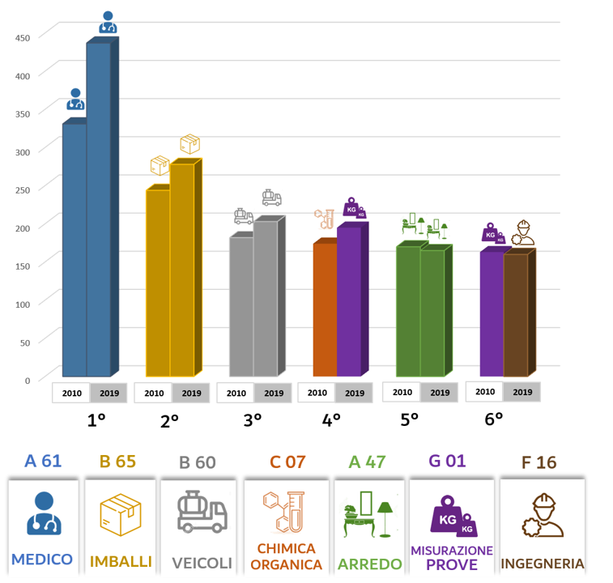
(Fonte: elaborazioni Unioncamere - Dintec su dati EPO)

Figura 4 – Andamenti brevetti pubblicati dal 2010 al 2019 per le classi IPC più numerose
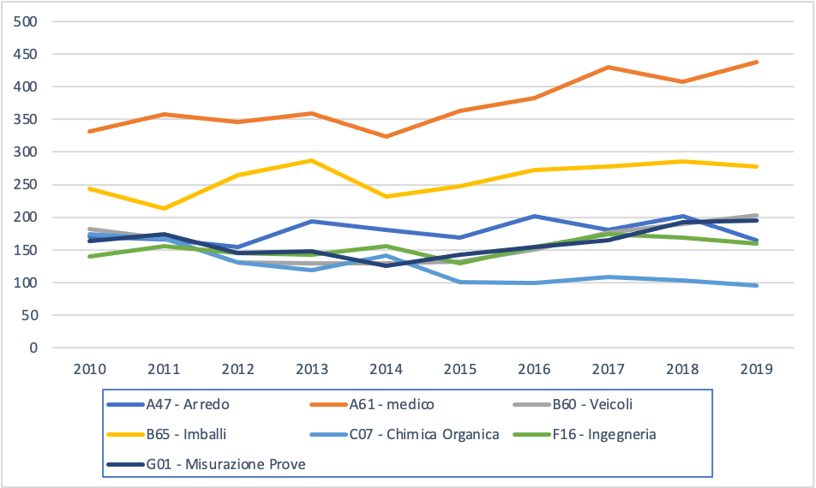
(Fonte: elaborazioni Unioncamere - Dintec su dati EPO)
Figura 5 – Brevetti pubblicati dal 2010 al 2019 per le classi IPC più numerose
(variazioni % rispetto al 2010)
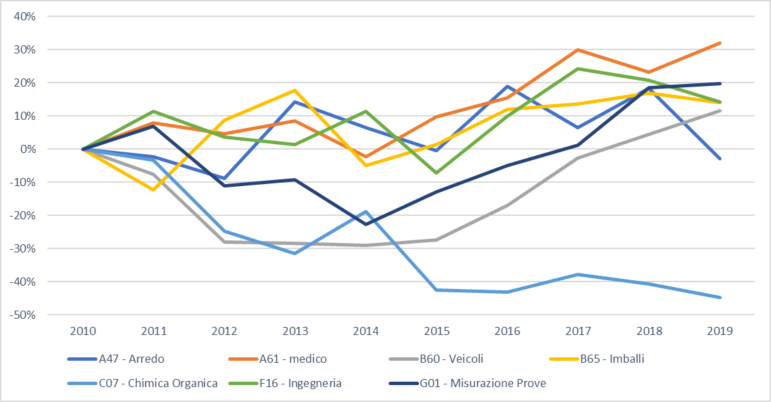
(Fonte: elaborazioni Unioncamere - Dintec su dati EPO)

Figura 6 – Brevetti totali pubblicati dal 2010 al 2019 per le classi Green e KET
(variazioni % rispetto al 2010)
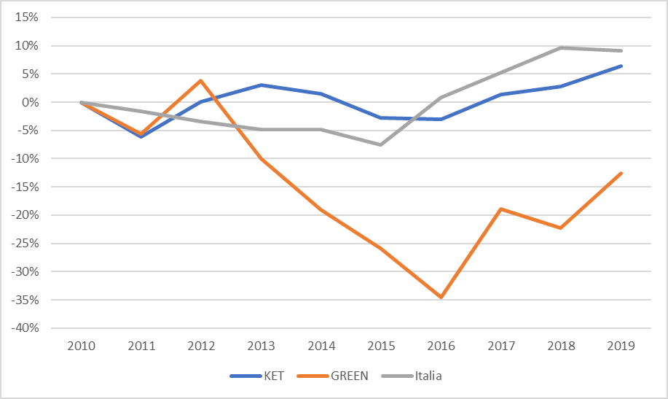
(Fonte: elaborazioni Unioncamere - Dintec su dati EPO)

Tabella 1 – Le regioni Italiane con i brevetti registrati all’EPO nel 2010 e nel 2019
(confronto con il 2010)
Regione | 2010 | 2019 | Graduatoria 2010 | Graduatoria 2019 | Variaz. %
Lombardia | 1151 | 1382 | 1 | 1 | 20%
Emilia Romagna | 687 | 741 | 2 | 2 | 8%
Veneto | 448 | 574 | 3 | 3 | 28%
Piemonte | 390 | 395 | 4 | 4 | 1%
Toscana | 251 | 286 | 5 | 5 | 14%
Lazio | 200 | 214 | 6 | 6 | 7%
Trentino-Alto Adige | 95 | 116 | 9 | 7 | 23%
Friuli-Venezia Giulia | 105 | 91 | 8 | 8 | -13%
Marche | 145 | 90 | 7 | 9 | -38%
Liguria | 87 | 87 | 10 | 10 | -1%
Campania | 80 | 64 | 11 | 11 | -20%
Puglia | 59 | 48 | 13 | 12 | -19%
Abruzzo | 49 | 47 | 14 | 13 | -4%
Sicilia | 76 | 34 | 12 | 14 | -55%
Umbria | 19 | 26 | 16 | 15 | 41%
Sardegna | 23 | 18 | 15 | 16 | -23%
Calabria | 11 | 18 | 17 | 17 | 62%
Valle d'Aosta | 8 | 7 | 18 | 18 | -7%
Molise | 1 | 3 | 20 | 19 | 200%
Basilicata | 3 | 2 | 19 | 20 | -33%

(Fonte: Elaborazioni Unioncamere - Dintec su dati EPO)

Tabella 2 – Le 15 province con la migliore performance dei brevetti registrati all’EPO nel 2019
(confronto con il 2010)
Provincia | 2010 | 2019 | Classifica 2010 | Classifica 2019 | Variazione % rispetto al 2010
Milano | 652 | 703 | 1 | 1 | 8%
Bologna | 256 | 300 | 2 | 2 | 17%
Torino | 248 | 271 | 3 | 3 | 9%
Roma | 168 | 184 | 4 | 4 | 9%
Vicenza | 132 | 165 | 6 | 5 | 26%
Modena | 134 | 155 | 5 | 6 | 16%
Treviso | 120 | 155 | 7 | 7 | 29%
Brescia | 93 | 144 | 9 | 8 | 54%
Monza e della Brianza | 67 | 141 | 15 | 9 | 111%
Bergamo | 113 | 129 | 8 | 10 | 14%
Padova | 91 | 115 | 11 | 11 | 27%
Firenze | 84 | 101 | 12 | 12 | 19%
Reggio nell'Emilia | 93 | 95 | 10 | 13 | 3%
Verona | 51 | 88 | 21 | 14 | 74%
Parma | 62 | 81 | 17 | 15 | 30%
(Fonte: Elaborazioni Unioncamere - Dintec su dati EPO)

